**Режим работы школы**

[Убрать рекламу на сайте](javascript://)

1. Школа работает в режиме пятидневной рабочей недели для учащихся 1-9 классов

2. Продолжительность урока составляет 45 минут.

3. Начало занятий в 8 часов 10 минут, окончание в 14 часов 55 минут

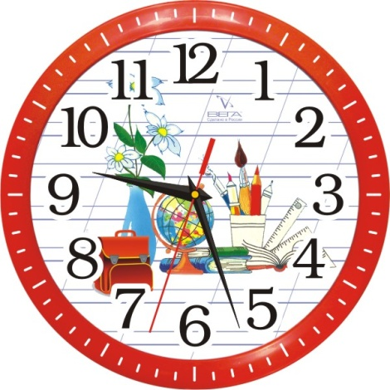

**Расписание звонков:**

|  |  |  |  |
| --- | --- | --- | --- |
| урок | начало урока | окончание урока | перемена |
| 1 | 8.10 | 8.55 | 10 |
| 2 | 9.05 | 9.50 | 10 |
| 3 | 10.00 | 10.45 | 15 |
| 4 | 11.00 | 11.45 | 15 |
| 5 | 12.00 | 12.45 | 15 |
| 6 | 13.00 | 13.45 | 25 |
| 7 | 14.10 | 14.55 |  |

